КУРСОВА РАБОТА ПО
СТАТИСТИЧЕСКИ СОФТУЕР

Катерина Ангелова Митева
Специалност : Бизнес математика
3 курс , факултетен номер : 1201231004

Задача : Използваме произволно избран файл от произволно избрана библиотека от статистическия софтуер, с който работим.
- Взимаме файл stpeuro от библиотеката stpsamples :
proc contents data=stpsamp.stpeuro;
run; /* Виждаме съдържанието на избрания файл /

The CONTENTS Procedure

Data Set Name | STPSAMP.STPEURO | Observations | 53
Member Type | DATA | Variables | 8
Engine | BASE | Indexes | 0
Created | 06/12/2013 21:34:27 | Observation Length | 112
Last Modified | 06/12/2013 21:34:27 | Deleted Observations | 0
Protection |  | Compressed | NO
Data Set Type |  | Sorted | NO
Label | Demographic data published by U.S. Government. Supplied for sample purposes only.
Data Representation | SOLARIS_X86_64, LINUX_X86_64, ALPHA_TRU64, LINUX_IA64
Encoding | us-ascii ASCII (ANSI)

Engine/Host Dependent Information
Data Set Page Size | 65536
Number of Data Set Pages | 1
First Data Page | 1
Max Obs per Page | 584
Obs in First Data Page | 53
Number of Data Set Repairs | 0
Filename | /pbr/sfw/sas/940/SASFoundation/9.4/samples/inttech/stpeuro.sas7bdat
Release Created | 9.0401M0
Host Created | Linux
Inode Number | 1573879
Access Permission | rw-r--r--
Owner Name | odaowner
File Size (bytes) | 131072

Alphabetic List of Variables and Attributes
# | Variable | Type | Len | Format | Label
5 | birth | Num | 8 |  | Birth Rate
1 | country | Char | 50 |  | Country
6 | death | Num | 8 |  | Death Rate
3 | growth | Num | 8 | PERCENT7.2 | Growth Rate
4 | id | Num | 8 |  | Country
7 | imm | Num | 8 |  | Net Immigration Rate
8 | lifeexp | Num | 8 |  | Life Expectancy
2 | pop | Num | 8 | COMMA11. | Population

data work.myeuro;
set stpsamp.stpeuro;
run; /* Записваме файла в work директорията /
proc sort data=work.myeuro;
by id;
run; /* Сортираме данните от променливата id /

proc print data=work.myeuro;
run;

- Взимаме файл stpsale от библиотеката stpsamples :

proc copy in=stpsamp out=work;
select stpsale;
run;
/* Копираме файла от библиотеката stpsamples в библиотеката work /

proc means data=stpsale;
run; /* Пресмятаме средното, стандартното отклонение,минимума,максимума /

The Means proc means data=stpsale

The MEANS Procedure

Variable | N | Mean | Std Dev | Minimum | Maximum
pop  quantity  amount | 66  66  66 | 371772.73  551.4545455  12380.53 | 331059.41  269.0839836  6176.29 | 25000.00  150.0000000  3000.00 | 932000.00  895.0000000  22375.00

proc means data=stpsale mean median min max maxdec=2;
run; /* Пресмятаме средното , медианата , минимума и максимума , но без номер отпред и закръгляме до втори знак след десетичната запетая./

The Means proc means data=stpsale

The MEANS Procedure

Variable | Mean | Median | Minimum | Maximum
pop  quantity  amount | 371772.73  551.45  12380.53 | 292500.00  662.50  14750.00 | 25000.00  150.00  3000.00 | 932000.00  895.00  22375.00

proc freq data=stpsale;
tables region citysize;
run; /* Пресмятаме честотните разпределения, кумулативна честота и кумулативен процент за променливите region и citysize /

The FREQ Procedure

region | Frequency | Percent | Cumulative  Frequency | Cumulative  Percent
NC | 15 | 22.73 | 15 | 22.73
NE | 18 | 27.27 | 33 | 50.00
SO | 15 | 22.73 | 48 | 72.73
WE | 18 | 27.27 | 66 | 100.00

citysize | Frequency | Percent | Cumulative  Frequency | Cumulative  Percent
L | 21 | 31.82 | 21 | 31.82
M | 24 | 36.36 | 45 | 68.18
S | 21 | 31.82 | 66 | 100.00

proc freq data=stpsale;
tables region citysize /nocum;
run; /* Пресмятаме честотните разпределения без кумулативните честота и процент за същите променливи /
The Means proc means data=stpsale

The FREQ Procedure

region | Frequency | Percent
NC | 15 | 22.73
NE | 18 | 27.27
SO | 15 | 22.73
WE | 18 | 27.27

citysize | Frequency | Percent
L | 21 | 31.82
M | 24 | 36.36
S | 21 | 31.82

- Създаваме таблица с име people в библиотеката work и две променливи EGN и size :
data work.people;
input EGN $ size $;
datalines;
8502041254 small
8412100112 big
8602011223 big
4501021425 small
4612011425 small
9301145635 big
9407157570 small
8803142544 small
5212014556 big
9306047614 big
;
run;

85020412 small
84121001 big
86020112 big
45010214 small
46120114 small
93011456 big
94071575 small
88031425 small
52120145 big
93060476 big
proc print data=people;
run; /* Принтираме данните от направената таблица */
Obs | EGN | size
1 | 85020412 | small
2 | 84121001 | big
3 | 86020112 | big
4 | 45010214 | small
5 | 46120114 | small
6 | 93011456 | big
7 | 94071575 | small
8 | 88031425 | small
9 | 52120145 | big
10 | 93060476 | big

- Взимаме файла cars от библиотеката sashelp :

goptions reset=all
/* Възстановяваме всички опции за графика на техните стойности по подразбиране*/
ftext='Times'
htext=1.0
ftitle='arial/bo'
htitle=1.5
colors=(orange);

title "Distribution of Cars horsepower";
proc gchart data=sashelp.Cars;
vbar horsepower; /* чертаем вертикална графика за количествената променлива horsepower с оранжев цвят и запълнена. */
run;
quit;

Distribution of Cars horsepower

ftext='Times'
htext=1.0
ftitle='arial/bo'
htitle=1.5
colors=(black);
title "Distribution of Cars cylinders";
pattern value=empty;
proc gchart data=sashelp.cars;
vbar cylinders; /* чертаем вертикална графика за количествената променлива cylinders с черен цвят и не запълнена. */
run;
quit;
Distribution of cars cylinders

title "Creating a Pie chart";
goptions colors=(red);
proc gchart data=sashelp.Cars;
pie mpg_city; /* чертаем пай графика за количествената променлива mpg_city в червен цвят. */
run;
quit;
Creating a Pie chart

title "Creating a Pie Chart";
goptions colors=(green);
proc gchart data=sashelp.cars;
pie3D enginesize; /* чертаем 3D пай графика за количествената променлива enginesize в зелен цвят. */
run;
quit;
Creating a Pie Chart

goptions reset=all
ftext='Times'
htext=1.0
ftitle='arial/bo'
htitle=1.5
colors=(blue);
title "Distribution of Cars weight";
proc gchart data=sashelp.cars;
hbar3D weight; /* чертаем 3D вертикална графика за променливата weight в син цвят. */
run;
quit;

Distribution of Cars weight

title "Scatter Plot of weight by enginesize";
goptions colors=(blue);
proc gplot data=sashelp.cars;
plot weight * enginesize ;
run; /* чертаем графика за променливите weight и enginesize , в която данните да са изобразени по подразбиране в син цвят. */
Scatter Plot of weight by enginesize

title "Scatter Plot of weight by cylinders";
title2 h=1.2 "Interpolation Methods";
goptions colors=(green);
symbol value=dot interpol=join width=2;
proc gplot data=sashelp.cars;
plot weight * cylinders; /* чертаем графика за променливите weight и cylinders, в която данните да са свързани с чертичка с зелен цвят. */
run;
Scatter Plot of weight by cylinders
Interpolation Methods

proc sort data=sashelp.cars out=cars;
by horsepower;
run; /* сортираме данните по horsepower */

title "Scatter Plot of Weight by enginesize";
goptions reset=all;
symbol value=dot;
goptions colors=(red);
proc gplot data=sashelp.cars;
plot weight * enginesize;
run;
quit; /* чертаем графика за променливите weight и enginesize, в която данните са показани с удебелена точка и не са свързани помежду си с червен цвят. */
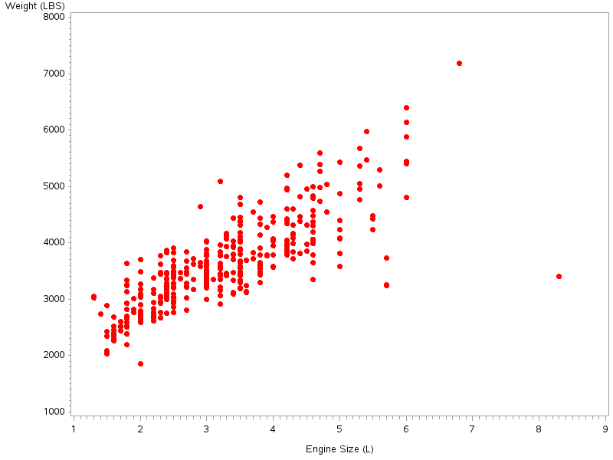

title "Scatter Plot of invoice by cylinders";
goptions reset=all;
proc gplot data=sashelp.cars;
plot invoice * cylinders;
run;
quit; /* чертаем графика за променливите invoice и cylinders, в която данните са изобразени по подразбиране в син цвят. */
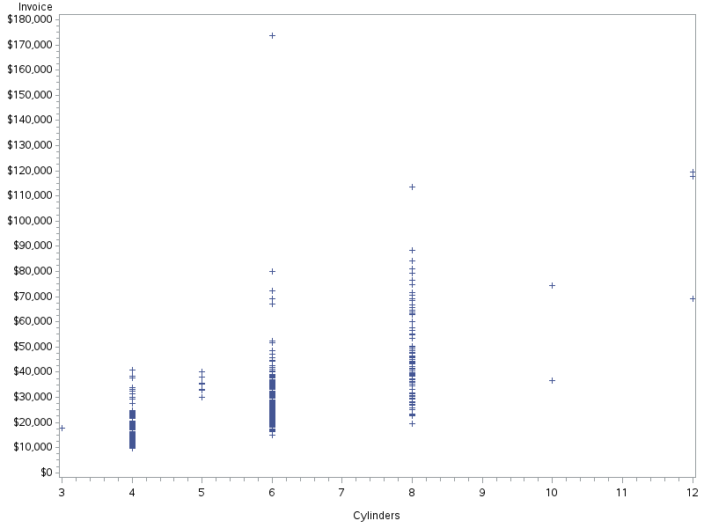
goptions reset=all;
title "Scatter Plot of Weight by invoice";
title2 h=2.2 " Interpolation methods";
symbol value=dot interpol=join;
goptions colors=(black);
proc gplot data=sashelp.cars;
plot weight * invoice;
run;
quit; /* чертаем графика с променливите weight и invoice в която данните са показани с удебелена точка и свързани помежду си с тънка линия в черен цвят.*/
Scatter Plot of Weight by invoice
Interpolation methods

title "Scatter Plot of wheelbase by mpg_highway";
title2 h=1.2 "Interpolation Methods";
goptions colors=(red);
symbol value=dot interpol=join width=2;

proc gplot data=cars;
plot wheelbase * mpg_highway;
run; /* чертаем графика за променливите weight и horsepower, в която данните са показани с удебелена точка и свързани помежду си с дебела линия в червен цвят. */
Scatter Plot of wheelbase by mpg_highway
Interpolation Methods

